|  |
| --- |
| **BỘ GIÁO DỤC VÀ ĐÀO TẠO**  **TRƯỜNG ĐẠI HỌC SƯ PHẠM KỸ THUẬT HƯNG YÊN**  **NGUYỄN QUANG NAM**  **THIẾT KẾ ĐIỀU VÀ LẬP TRÌNH LÒ ẤP TRỨNG HIỂN THỊ LCD**  **ĐỒ ÁN 2**  **HƯNG YÊN - 2024** |

|  |
| --- |
| **BỘ GIÁO DỤC VÀ ĐÀO TẠO**  **TRƯỜNG ĐẠI HỌC SƯ PHẠM KỸ THUẬT HƯNG YÊN**  **NGUYỄN QUANG NAM**  **THIẾT KẾ ĐIỀU KHIỂN MỞ CỬA TỰ ĐỘNG**  NGÀNH: CÔNG NGHỆ THÔNG TIN  CHUYÊN NGÀNH: HỆ THỐNG IOT  **ĐỒ ÁN 2**  **GIẢNG VIÊN HƯỚNG DẪN**  **GV: CHÚ BÁ THÀNH**  **HƯNG YÊN - 2024** |

Nhận xét của giảng viên 1 đánh giá quá trình:

.................................................................................................................................................. ..................................................................................................................................................

..................................................................................................................................................

..................................................................................................................................................

..................................................................................................................................................

Ký và ghi họ tên

Nhận xét của giảng viên 2 đánh giá quá trình:

..................................................................................................................................................

..................................................................................................................................................

..................................................................................................................................................

..................................................................................................................................................

..................................................................................................................................................

..................................................................................................................................................

..................................................................................................................................................

Ký và ghi họ tên

Nhận xét của giảng viên hướng dẫn:

..................................................................................................................................................

..................................................................................................................................................

..................................................................................................................................................

..................................................................................................................................................

..................................................................................................................................................

..................................................................................................................................................

..................................................................................................................................................

..................................................................................................................................................

Ký và ghi họ tên

**LỜI CAM ĐOAN**

Tôi xin cam đoan đồ án 2 “Thiết kế và lập trình lò ấp trứng có hiển thị LCD” là công trình nghiên cứu của bản thân. Những nội dung sử dụng trong đồ án không sao chép của bất cứ tài liệu nào. Những nội dung trích dẫn được thực hiện đúng theo quy định về vi phạm bản quyền. Các kết quả trình bày trong đồ án hoàn toàn là kết quả do bản thân tôi, nếu sai tôi xin chịu hoàn toàn trách nhiệm trước khoa và nhà trường.

*Hưng yên, ngày tháng năm 2024*

Sinh viên

**LỜI CÁM ƠN**

Những lời đầu tiên, cho phép tôi gửi lời cảm ơn tới Khoa Công Nghệ Thông Tin –Trường Đại Học Sư phạm kỹ thuật Hưng Yên, cùng toàn thể các thầy cô giáo, các cán bộ công tác tại khoa đã tạo điều kiện và giúp đỡ, truyền dạy kinh nghiệm, kiến thức cho tôi trong suốt quá trình học tập. Trong quá trình tìm hiểu, thực hiện đồ án, tôi đã gặp nhiều khó khăn, bỡ ngỡ, những thiếu sót về kinh nghiệm, về kiến thức. Và trong suốt thời gian vừa qua, tôi xin bày tỏ lòng biết ơn sâu sắc tới giáo viên hướng dẫn Thầy Chu Bá Thành, thầy đã tận tình giúp đỡ, hướng dẫn, động viên tôi rất nhiều để tôi hoàn thành tốt đồ án môn học 2. Ngoài ra, tôi cũng xin cám ơn chân thành những bạn bè, anh chị đã giúp đỡ.Tuy nhiên, mặc dù đã cố gắng hoàn thành đề tài này trong khả năng cho phép nhưng do thời gian có hạn, do còn nhiều thiếu sót về kiến thức, kinh nghiệm nên chắc chắn sẽ không tránh khỏi những thiếu sót. Tôi rất mong nhận được sự thông cảm, góp ý tận tình chỉ bảo của quý thầy cô và các bạn.

Tôi xin chân thành cảm ơn!

**MỤC LỤC**

DANH SÁCH HÌNH VẼ 8

DANH SÁCH TỪ VIẾT TẮT 9

CHƯƠNG 1: MỞ ĐẦU 10

1.1 Lý do chọn đề tài 10

1.2 Mục tiêu của đề tài………………………………………………….10

1.2.1 Mục tiêu tổng quát 10

1.2.2 Mục tiêu cụ thể 10

1.3.1 Đối tượng nghiên cứu 11

1.3.2 Phạm vi nghiên cứu 11

1.2 Phương pháp tiếp cận 11

CHƯƠNG 2: CƠ SỞ LÝ THUYẾT VỀ HỆ THỐNG NHÚNG 12

2.1 Ngoại vi và giao diện 12

2.1.1. Vi điều khiển PIC16F877A 12

2.1.2 Màn hình LCD 16x2 19

2.2 Phầm mềm cho hệ thống nhúng 24

2.2.1 Proteus 24

2.2.2 PIC C Compiler 25

CHƯƠNG 3: PHÂN TÍCH VÀ THIẾT KẾ HỆ THỐNG 27

3.1 Đặc tả yêu cầu hệ thống 27

3.1.1 Các yêu cầu chức năng 27

3.1.2 Các yêu phi cầu chức năng 27

3.2 Thiết kế hệ thống 27

3.2.1 Thiết kế phần cứng cho hệ thống 27

3.2.2 Thiết kế phần mềm cho hệ thống 31

CHƯƠNG 4: TÍCH HỢP VÀ ĐÁNH GIÁ HỆ THỐNG 33

4.1 Xây dựng và tích hợp hệ thống 33

4.2 Kiểm thử và đánh giá hệ thống 33

4.3 Hướng dẫn vận hành hệ thống 33

KẾT LUẬN 34

TÀI LIỆU THAM KHẢO 35

DANH MỤC HÌNH VẼ

*Hình 2.1: PIC16F877A* 12

*Hình 2.2: Sơ đồ chân PIC16F877A* 12

*Hình 2.3: Sơ đồ khối PIC16F877A* 14

*Hình 2.4: Cấu trúc bộ nhớ PIC16F877A* 15

*Hình 2.5: Cấu trúc bộ nhớ dữ liệu PIC16F877A* 16

*Hình 2.6: Màn hình LCD 16x2* 19

*Hình 2.7: Chức năng các chân LCD 16x2* 20

*Hình 2.8: Cảm biến nhiệt độ và độ ẩm DTH11* 22

*Hình 2.9: Hình cảm phần mềm mô phỏng Proteus* 21

*Hình 2.10: Phần mềm lập trình PIC C Compiler* 22

*Hình 3.1: Sơ đồ nguyên lý* 24

*Hình 3.2: Sơ đồ tạo xung cho PIC16F877A* 25

*Hình 3.3: Sơ đồ cảm biến nhiệt độ và độ ẩm DTH11* 29

*Hình 3.4: Sơ đồ màn hình lcd 16x2* 30

*Hình 3.5: Sơ đồ PCB* 31

*Hình 4.1: Sơ đồ mạch hệ thống* 33

DANH SÁCH TỪ VIẾT TẮT

|  |  |  |
| --- | --- | --- |
| Từ viết tắt | Nghĩa tiếng Anh | Nghĩa tiếng Việt |
| VĐK |  | Vi điều khiển |
| SSP | Synchronous Serial Port | Chuẩn giao tiếp nối tiếp |
| ICSP | In Circuit Serial Programming | Trong mạch nối tiếp |
| PSP | Parallel Slave Port | Cổng giao tiếp song song |
| MSSP | Master Synchronous Serial Port | Cổng giao tiếp đồng bộ |
| PSP | Parallel Slave Port | Cổng giao tiếp song song |

# MỞ ĐẦU

* 1. Lý do chọn đề tài

Trong một xã hội hiện đại, sự phát triển của ngành của ngành điện tử viễn thông là một yêu cầu không thể thiếu để thúc đẩy nền kinh tế phát triển và góp phần nâng cao đời sống xã hội.

Ngày nay, trên thế giới, điện tử viễn thông vẫn không ngừng phát triển với tốc độ rất cao và thâm nhập ngày càng sâu vào tất cả các lĩnh vực của đời sống xã hội. Cùng với sự phát triển như vũ bão đó, ngành điện tử viễn thông Việt Nam cũng đang nỗ lực hết sức trên con đường tìm chỗ đứng cho mình. Từ khi công nghệ chế tạo loại vi mạch lập trình phát triển đã đem đến các kĩ thuật điều khiển hiện đại có nhiều ưu điểm hơn so với việc lắp ráp bằng các linh kiện rời như: kích thước nhỏ, giá thành hạ, làm việc tin cậy, công suất tiêu thụ nhỏ. Ngày nay, lĩnh vực điều khiển đã được ứng dụng nhiều trong các thiết bị, sản phẩm phục vụ cho nhu cầu sinh hoạt hàng ngày làm cho đời sống của chúng ta ngày càng hiện đại và tiện nghi hơn.…

Với mục tiêu nêu trên và xuất phát từ những yêu cầu thực tế, trọng tâm của đề tài này sẽ đi sâu nghiên cứu “ Thiết kế và lập trình lò ấp trứng có hiển thị LCD ”. Với mong muốn đưa hệ thống của mình vào úng dụng trong cuộc sống hàng ngày và trong lĩnh vực nông nghiệp.

* 1. Mục tiêu của đề tài

1.2.1 Mục tiêu tổng quát

Các loại vi mạch này xử lý nhanh hơn rất nhiều so với các vi mạch trước và đặc biệt có thể ghi/xóa dữ liệu 1 cách dễ dàng. Vì thế, nó được sử dụng nhiều trong các thiết bị điện tử. Với sự ra đời của IC dòng mới làm thúc đẩy sự phát triển của những module cảm biến như: module cảm biến nhiệt độ…

Bên cạnh sự phát triển của khoa học kỹ thuật đã góp phần nâng cao đời sống con người, máy móc có thể hoạt động làm giảm đi sức người, sức của. Cũng chính vì thế mà con người muốn tìm kiếm những điều mới mẻ, tiện lợi, dễ dàng giám sát và kiểm tra. Sự lựa chọn cấp thiết hiện giờ chính là một hệ thống lò ấp trứng tự động.

*1.2.2 Mục tiêu cụ thể*

* + - * **Đo và hiển thị nhiệt độ trong lò ấp trứng**.
      * **Đo và hiển thị độ ẩm trong lò ấp trứng:**.
      * **Tự động điều khiển nhiệt độ và độ ẩm trong lò ấp trứng**.
      * Hiển thị thông số, trạng thái lên màn hình LCD.
      * Hệ thống làm việc ổn định.
      * Có khả năng đưa vào ứng dụng trong thực tế.

*1.3.1 Đối tượng nghiên cứu*

* Vi điều khiển PIC16F877A
* Motor giảm tốc
* Công tắc hành trình
* Relay
* Cảm biến hồng ngoại

*1.3.2 Phạm vi nghiên cứu*

* Tại một số nông trại, trại chăn nuôi gia cầm và lò ấp trứng.
  1. Phương pháp tiếp cận
* Qua khảo sát, vấn đáp tại nông trại.

# CƠ SỞ LÝ THUYẾT VỀ HỆ THỐNG NHÚNG

* 1. Ngoại vi và giao diện

**2.1.1. Vi điều khiển PIC16F877A**

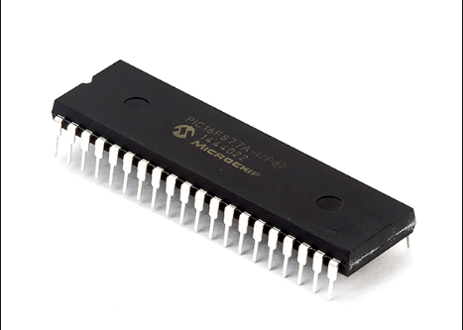

## *Hình 2.1: PIC16F877A*

* Sơ đồ chân PIC16F877A

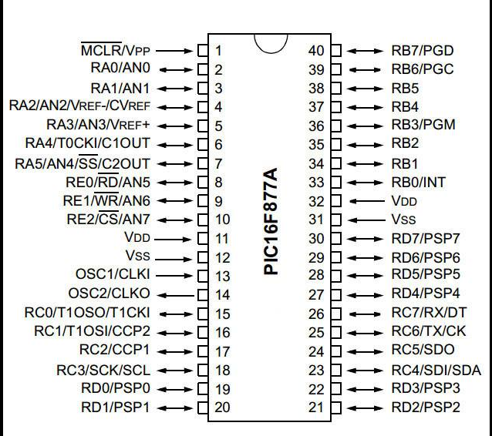

## *Hình 2.2: Sơ đồ chân PIC16F877A*

Đây là vi điều khiển thuộc họ PIC16Fxxx với tập lệnh gồm 35 lệnh có độ dài 14 bit. Mỗi lệnh đều được thực thi trong một chu kì xung clock. Tốc độ hoạt động tối đa cho phép là 20 MHz với một chu kì lệnh là 200ns. Bộ nhớ chương trình 8Kx14 bit, bộ nhớ dữ liệu 368x8 byte RAM và bộ nhớ dữ liệu EEPROM với dung lượng 256x8 byte. Số PORT I/O là 5 với 33 pin I/O. Các đặc tính ngoại vi bao gồm các khối chức năng sau:

+ Timer0: bộ đếm 8 bit với bộ chia tần số 8 bit.

+ Timer1: bộ đếm 16 bit với bộ chia tần số, có thể thực hiện chức năng đếm dựa vào xung clock ngoại vi ngay khi vi điều khiển hoạt động ở chế độ sleep.

+ Timer2: bộ đếm 8 bit với bộ chia tần số, bộ postcaler. Hai bộ Capture/so sánh/điều chế độ rộng xung.

+ Các chuẩn giao tiếp nối tiếp SSP (Synchronous Serial Port), SPI và I2C. Chuẩn giao tiếp nối tiếp USART với 9 bit địa chỉ.

+ Cổng giao tiếp song song PSP (Parallel Slave Port) với các chân điều khiển RD, WR, CS bên ngoài.

+ Các đặc tính Analog: 8 kênh chuyển đổi ADC 10 bit. Hai bộ so sánh.

+ Bộ nhớ flash với khả năng ghi xóa được 100.000 lần. Bộ nhớ EEPROM với khả năng ghi xóa được 1.000.000 lần. Dữ liệu bộ nhớ EEPROM có thể lưu trữ trên 40 năm. Khả năng tự nạp chương trình với sự điều khiển của phần mềm. Nạp được chương trình ngay trên mạch điện ICSP (In Circuit Serial Programming) thông qua 2 chân. Watchdog Timer với bộ dao động trong. Chức năng bảo mật mã chương trình. Chế độ Sleep. Có thể hoạt động với nhiều dạng Oscillator khác nhau.

* Sơ đồ khối PIC16F877A

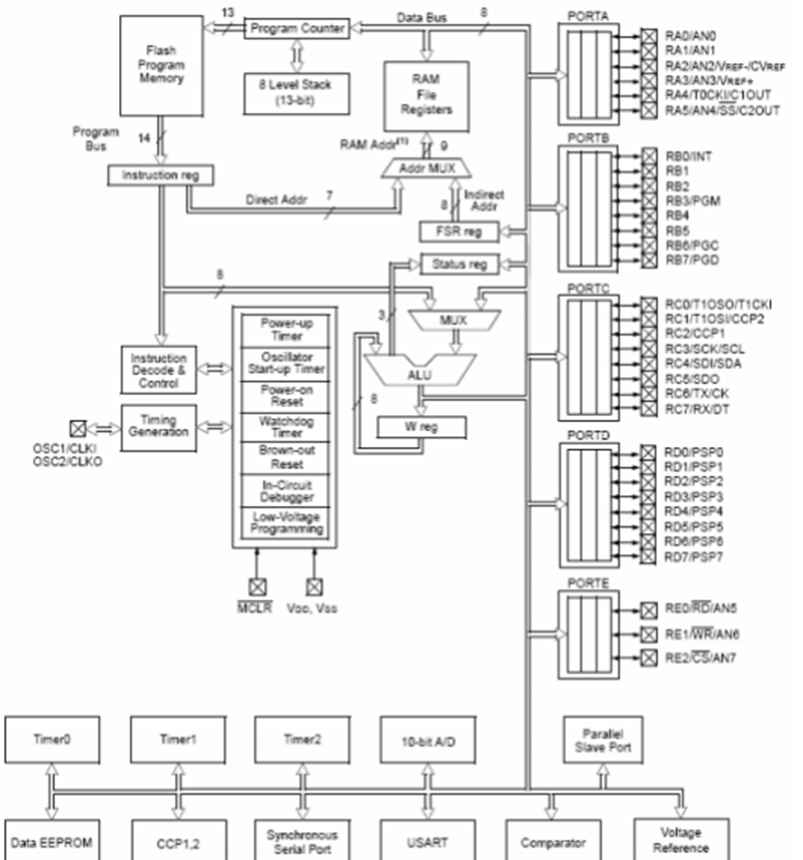

## *Hình 2.3: Sơ đồ khối PIC16F877A*

* Cấu trúc bộ nhớ PIC16F877A

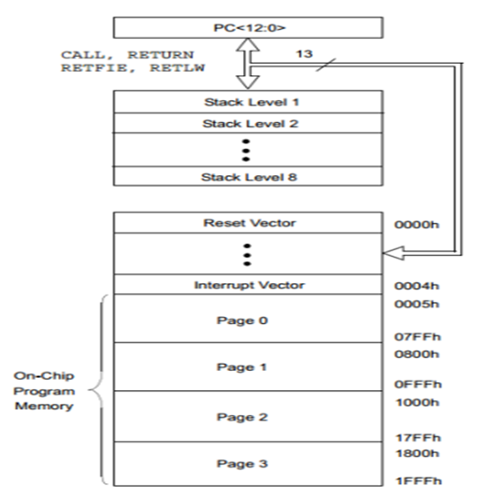

## *Hình 2.4: Cấu trúc bộ nhớ PIC16F877A*

Bộ nhớ chương trình của vi điều khiển PIC16F877A là bộ nhớ flash, dung lượng bộ nhớ 8K word (1 word = 14 bit) và được phân thành nhiều trang (từ page0 đến page 3 Như vậy bộ nhớ chương trình có khả năng chứa được 8*1024 = 8192 lệnh (vì một lệnh sau khi mã hóa sẽ có dung lượng 1 word (14 bit). Để mã hóa được địa chỉ của 8K word bộ nhớ chương trình, bộ đếm chương trình có dung lượng 13 bit (PC). Khi vi điều khiển được reset, bộ đếm chương trình sẽ chỉ đến địa chỉ 0000h (Reset vector). Khi có ngắt xảy ra, bộ đếm chương trình sẽ chỉ đến địa chỉ 0004h (Interrupt vector).

* Cấu trúc bộ nhớ dữ liệu PIC16F877A

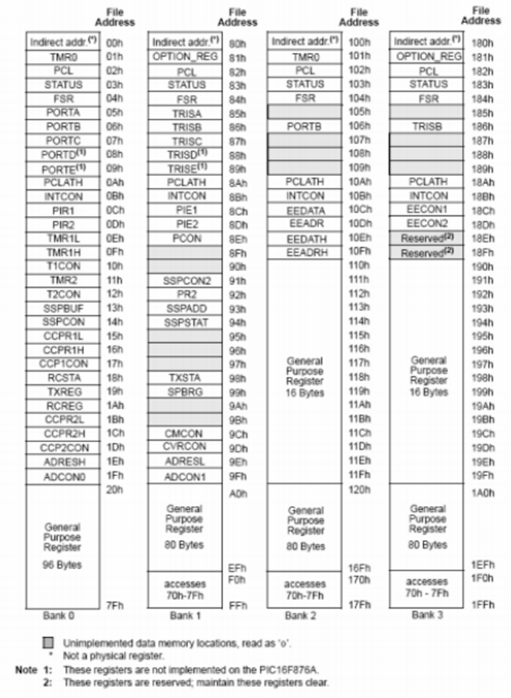

## *Hình 2.5: Cấu trúc bộ nhớ dữ liệu PIC16F877A*

Bộ nhớ dữ liệu của PIC là bộ nhớ EEPROM được chia ra làm nhiều bank. Đối với PIC16F877A bộ nhớ dữ liệu được chia ra làm 4 bank. Mỗi bank có dung lượng 128 byte, bao gồm các thanh ghi có chức năng đặc biệt SFG (Special Function Register) nằm ở các vùng địa chỉ thấp và các thanh ghi mục đích chung GPR (General Purpose Pegister) nằm ở vùng địa chỉ còn lại trong bank. Các thanh ghi SFR thường xuyên được sử dụng (ví dụ như thanh ghi STATUS) sẽ được đặt ở tất cà các bank của bộ nhớ dữ liệu giúp thuận tiện trong quá trình truy xuất và làm giảm bớt lệnh của chương trình.

* Các cổng nhập xuất I/O

Các cổng xuất nhập Cổng xuất nhập (I/O port) chính là phương tiện mà vi điều khiển dùng để tương tác với thế giới bên ngoài. Sự tương tác này rất đa dạng và thông qua quá trình tương tác đó, chức năng của vi điều khiển được thể hiện một cách rõ ràng. Một cổng xuất nhập của vi điều khiển bao gồm nhiều chân (I/O pin), tùy theo cách bố trí và chức năng của vi điều khiển mà số lượng cổng xuất nhập và số lượng chân trong mỗi cổng có thể khác nhau. Bên cạnh đó, do vi điều khiển được tích hợp sẵn bên trong các đặc tính giao tiếp ngoại vi nên bên cạnh chức năng là cổng xuất nhập thông thường, một số chân xuất nhập còn có thêm các chức năng khác để thể hiện sự tác động của các đặc tính ngoại vi nêu trên đối với thế giới bên ngoài. Chức năng của từng chân xuất nhập trong mỗi cổng hoàn toàn có thể được xác lập và điều khiển được thông qua các thanh ghi SFR liên quan đến chân xuất nhập đó.

* PORT A

Port A (RPA) bao gồm 6 I/O pin. Đây là các chân “hai chiều” (bidirectional pin), nghĩa là có thể xuất và nhập được. Chức năng I/O này được điều khiển bởi thanh ghi TRISA (địa chỉ 85h). Muốn xác lập chức năng của một chân trong PortA là input, ta “set” bit điều khiển tương ứng với chân đó trong thanh ghi TRISA và ngược lại, muốn xác lập chức năng của một chân trong Port A là output, ta “clear” bit điều khiển tương ứng với chân đó trong thanh ghi TRISA. Thao tác này hoàn toàn tương tự đối với các PORT còn lại. Bên cạnh đó Port A còn là ngõ ra của bộ ADC, bộ so sánh, ngõ vào analog ngõ vào xung clock của Timer0 và ngõ vào của bộ giao tiếp MSSP (Master Synchronous Serial Port).

Các thanh ghi SFR liên quan đến Port A bao gồm:

Port A (địa chỉ 05h): chứa giá trị các pin trong

Port A. TRISA (địa chỉ 85h): điều khiển xuất nhập.

CMCON (địa chỉ 9Ch): thanh ghi điều khiển bộ so sánh.

CVRCON (địa chỉ 9Dh): thanh ghi điều khiển bộ so sánh điện áp.

ADCON1 (địa chỉ 9Fh): thanh ghi điều khiển bộ ADC.

* PORT B

Port B (RPB) gồm 8 pin I/O. Thanh ghi điều khiển xuất nhập tương ứng là TRISB. Bên cạnh đó một số chân của Port B còn đươc sử dụng trong quá trình nạp chương trình cho vi điều khiển với các chế độ nạp khác nhau. Port B còn liên quan đến ngắt ngoại vi và bộ Timer0. Port B còn được tích hợp chức năng điện trở kéo lên được điều khiển bởi chương trình.

Các thanh ghi SFR liên quan đến Port B bao gồm:

Port B (địa chỉ 06h,106h): chứa giá trị các pin trong.

Port B TRISB (địa chỉ 86h,186h): điều khiển xuất nhập.

OPTION REG (địa chỉ 81h,181h): điều khiển ngắt ngoại vi và bộ Timer0.

* PORT C

PortC (RPC) gồm 8 pin I/O. Thanh ghi điều khiển xuất nhập tương ứng là TRISC. Bên cạnh đó Port C còn chứa các chân chức năng của bộ so sánh, bộ Timer1, bộ PWM và các chuẩn giao tiếp nối tiếp I2C, SPI, SSP, USART.

Các thanh ghi điều khiển liên quan đến Port C:

Port C (địa chỉ 07h): chứa giá trị các pin trong.

Port C TRISC (địa chỉ 87h): điều khiển xuất nhập

* PORT D

Port D (RPD) gồm 8 chân I/O, thanh ghi điều khiển xuất nhập tương ứng là TRISD. Port D còn là cổng xuất dữ liệu của chuẩn giao tiếp PSP (Parallel Slave Port).

Các thanh ghi liên quan đến Port D bao gồm:

Thanh ghi Port D: chứa giá trị các pin trong Port D.

Thanh ghi TRISD: điều khiển xuất nhập.

Thanh ghi TRISE: điều khiển xuất nhập Port E và chuẩn giao tiếp PSP.

* PORT E

Port E (RPE) gồm 3 chân I/O. Thanh ghi điều khiển xuất nhập tương ứng là TRISE. Các chân của PortE có ngõ vào analog. Bên cạnh đó Port E còn là các chân điều khiển của chuẩn giao tiếp PSP.

Các thanh ghi liên quan đến Port E bao gồm:

Port E: chứa giá trị các chân trong PortE.

TRISE: điều khiển xuất nhập và xác lập các thông số cho chuẩn giao tiếp PSP

ADCON1: thanh ghi điều khiển khối ADC.

**2.1.2 Màn hình LCD 16x2**

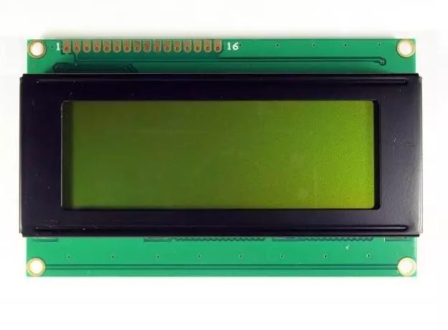

## *Hình 2.6: Màn hình LCD 16x2*

1.Thông số kỹ thuật

* Điện áp hoạt động là 5 V.
* Kích thước: 98 x 60 x 13.5 mm
* Chữ đen, nền xanh lá
* Khoảng cách giữa hai chân kết nối là 0.1-inch tiện dụng khi kết nối với Breadboard.
* Tên các chân được ghi ở mặt sau của màn hình LCD hổ trợ việc kết nối, đi dây điện.
* Có đèn led nền, có thể dùng biến trở hoặc PWM điều chình độ sáng để sử dụng ít điện năng hơn.
* Có thể được điều khiển với 6 dây tín hiệu.
* Giao tiếp với Pic qua chuẩn I2C.

2. Chức năng các chân của LCD 16x2

|  |  |  |
| --- | --- | --- |
| Chân | Ký hiệu | Chức năng |
| 1 | Vss | Chân nối đất cho LCD, khi thiết kế mạch ta nối chân này với GND của mạch điều khiển. |
| 2 | Vdd | Chân cấp nguồn cho LCD, khi thiết kế mạch ta nối chân này với 5V của mạch điều khiển. |
| 3 | Vo | Chân này dùng để điều chỉnh độ tương phản của LCD. |
|  |  | Chân chọn thanh ghi (Register select). Nối chân RS với logic “0” (GND) hoặc logic “1” (Vcc) để chọn thanh ghi. |
| 4 | RS | + Logic “0”: Bus DB0-DB7 sẽ nối với thanh ghi lệnh IR của LCD (ở chế độ “ghi” - write) hoặc nối với bộ đếm địa chỉ của LCD (ở chế độ “đọc” - read)  + Logic “1”: Bus DB0-DB7 sẽ nối với thanh ghi dữ liệu DR bên trong LCD. |
| 5 | RW | Chân chọn chế độ đọc/ghi (Read/Write). Nối chân R/W với  logic “0” để LCD hoạt động ở chế độ ghi, hoặc nối với logic “1” để LCD ở chế độ đọc. |
| 6 | E | Chân cho phép (Enable). Sau khi các tín hiệu được đặt lên bus DB0-DB7, các lệnh chỉ được chấp nhận khi có 1 xung cho phép của chân E.  + Ở chế độ ghi: Dữ liệu ở bus sẽ được LCD chuyển vào (chấp nhận) thanh ghi bên trong nó khi phát hiện một xung (low-to-high transition) của tín hiệu chân E.  + Ở chế độ đọc: Dữ liệu sẽ được LCD xuất ra DB0- DB7 khi phát hiện sườn lên (low-to-high transition) ở chân E và được LCD giữ ở bus đến khi nào chân E xuống mức thấp. |
| 7-14 | DB0÷DB7 | 8 đường của bus dữ liệu dùng để trao đổi thông tin với MPU. Có 2 chế độ sử dụng 8 đường bus này:  + Chế độ 8 bit: Dữ liệu được truyền trên cả 8 đường, với bit MSB là bit DB7.  + Chế độ 4 bit: Dữ liệu được truyền trên 4 đường từ DB4 tới DB7, bit MSB là DB7. |
| 15 | A | Chân Catot, điện áp khoảng Uak=4,2V |
| 16 | K | Chân Anot nối đất của đèn Back light |

## *Hình 2.7: Chức năng các chân LCD 16x2*

Trong 16 chân của LCD được chia ra làm 3 dạng tín hiệu như sau:

+ Các chân cấp nguồn: Chân số 1 là chân Vss nối mass (0V), chân thứ 2 là Vdd nối với nguồn +5V. Chân thứ 3 dùng để chỉnh tương phản thường nối với biến trở.

+ Các chân điều khiển: Chân số 4 là chân RS dùng để điều khiển lựa chọn thanh ghi. Chân R/W dùng để điều khiển quá trình đọc và ghi. Chân E là chân cho phép dạng xung chốt.

+ Các chân dữ liệu D7÷D0: Chân số 7 đến chân số 14 là 8 chân dùng để trao đổi dữ liệu giữa thiết bị điều khiển và LCD.

**2.1.3 Cảm biến nhiệt độ và độ ẩm DTH11**

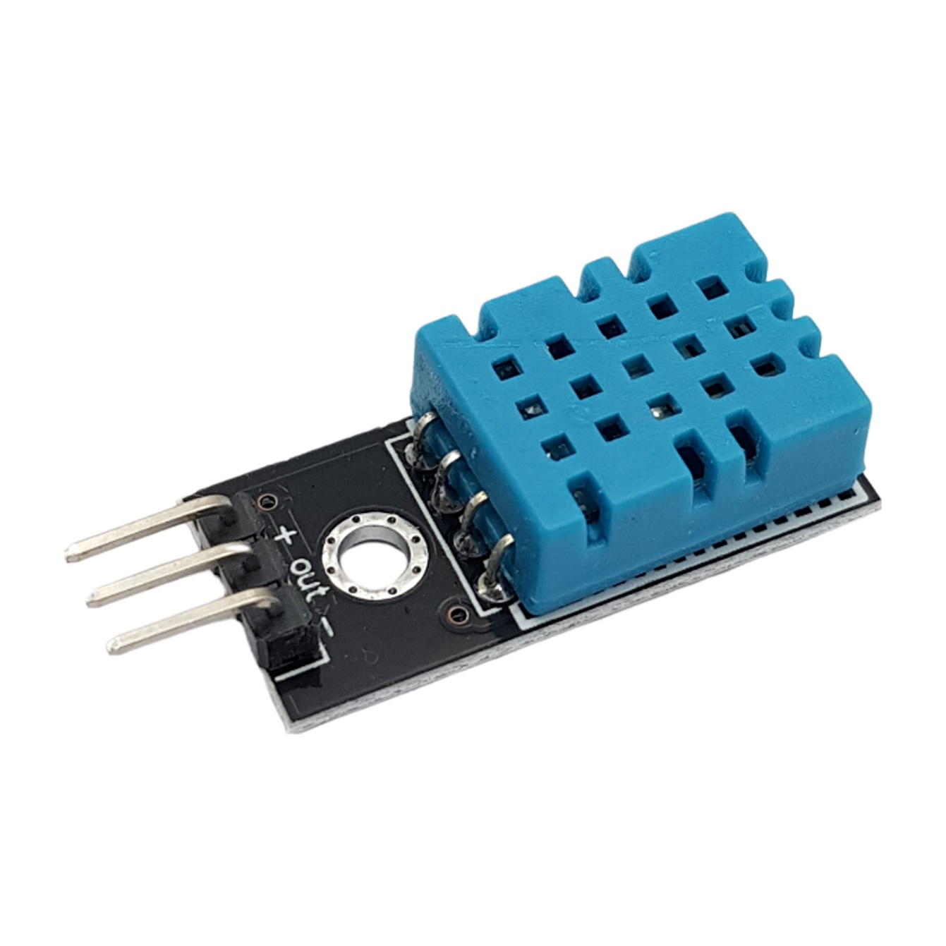

## *Hình 2.8: Cảm biến nhiệt độ và độ ẩm DTH11*

DTH11 là một cảm biến kỹ thuật số giá rẻ để cảm nhận nhiệt độ và độ ẩm. Cảm biến này có thể dễ dàng giao tiếp với bất kỳ bộ vi điều khiển vi nào như Arduino, Raspberry Pi, ... để đo độ ẩm và nhiệt độ ngay lập tức.

DTH11 là một cảm biến độ ẩm tương đối. Để đo không khí xung quanh, cảm biến này sử dụng một điện trở nhiệt và một cảm biến độ ẩm điện dung.

|  |  |  |
| --- | --- | --- |
| **Số chân** | **Tên chân** | **Mô tả** |
| 1 | Vcc | Điện áp đầu vào là 3 - 5V |
| 2 | Data Out | Dữ liệu này thường được truyền dưới dạng tín hiệu số và sử dụng giao thức nối tiếp để truyền thông. |
| 3 | GND | Chân này được kết nối với mối nối đất của nguồn cung cấp điện |

*Hình 2.8: Chức năng các chân DTH11*

### *Thông số kỹ thuật:*

**1. Độ ẩm (Humidity):**

• Phạm vi đo: 20% đến 90% RH

• Sai số đo: ±5% RH

**2. Nhiệt độ:**

• Phạm vi đo: 0 đến 50 độ C

• Sai số đo: ±1 độ C

**3. Điện áp hoạt động:**

• 3.3V hoặc 5V

**4. Dòng điện:**

• Khi đo: 2.5mA

• Khi đợi: < 5μA

**5. Thời gian đo:**

• Khoảng 1 giây

**6. Giao thức truyền thông:**

• 1 chân Data (tín hiệu số, giao thức nối tiếp)

**7. Kích thước:**

• Kích thước thân cảm biến: khoảng 12 x 15 x 5.5 mm

**8. Nhiệt độ lưu trữ:**

• -20 đến 60 độ C.

* 1. Phầm mềm cho hệ thống nhúng
     1. Proteus



## *Hình 2.9: Hình cảm phần mềm mô phỏng Proteus*

Proteus là phần mềm cho phép mô phỏng hoạt động của mạch điện tử bao gồm phần thiết kế mạch và viết chương trình điều khiển cho các họ vi điều khiển như MCS-51, PIC, AVR, …

Proteus là phần mềm mô phỏng mạch điện tử của Lancenter Electronics, mô phỏng cho hầu hết các linh kiện điện tử thông dụng, đặc biệt hỗ trợ cho cả các MCU như PIC, 8051, AVR, Motorola.

Phần mềm bao gồm 2 chương trình: ISIS cho phép mô phỏng mạch và ARES dùng để vẽ mạch in. Proteus là công cụ mô phỏng cho các loại Vi Điều Khiển khá tốt, nó hỗ trợ các dòng VĐK PIC, 8051, PIC, dsPIC, AVR, HC11, MSP430, ARM7/LPC2000 ... các giao tiếp I2C, SPI, CAN, USB, Ethenet,... ngoài ra còn mô phỏng các mạch số, mạch tương tự một cách hiệu quả. Proteus là bộ công cụ chuyên về mô phỏng mạch điện tử.

ISIS đã được nghiên cứu và phát triển trong hơn 12 năm và có hơn 12000 người dùng trên khắp thế giới. Sức mạnh của nó là có thể mô phỏng hoạt động của các hệ vi điều khiển mà không cần thêm phần mềm phụ trợ nào. Sau đó, phần mềm ISIS có thể xuất file sang ARES hoặc các phần mềm vẽ mạch in khác.

Trong lĩnh vực giáo dục, ISIS có ưu điểm là hình ảnh mạch điện đẹp, cho phép ta tùy chọn đường nét, màu sắc mạch điện, cũng như thiết kế theo các mạch mẫu (templates)

Những khả năng khác của ISIS là:

• Tự động sắp xếp đường mạch và vẽ điểm giao đường mạch.

• Chọn đối tượng và thiết lập thông số cho đối tượng dễ dàng

• Xuất file thống kê linh kiện cho mạch

• Xuất ra file Netlist tương thích với các chương trình làm mạch in thông dụng.

• Đối với người thiết kế mạch chuyên nghiệp, ISIS tích hợp nhiều công cụ giúp cho việc quản lý mạch điện lớn, mạch điện có thể lên đến hàng ngàn linh kiện.

• Thiết kế theo cấu trúc (hierachical design)

• Khả năng tự động đánh số linh kiện

**2.2.2 PIC C Compiler**



## *Hình 2.10: Phần mềm lập trình PIC C Compiler*

CCS là trình biên dịch lập trình ngôn ngữ C cho Vi điều khiển PIC của hãng Microchip.

Chương trình là sự tích hợp của 3 trình biên dich riêng biết cho 3 dòng PIC khác nhau đó là:

• PCB cho dòng PIC 12‐bit opcodes

• PCM cho dòng PIC 14‐bit opcodes

• PCH cho dòng PIC 16 và 18‐bit

Tất cả 3 trình biên dich này đuợc tích hợp lại vào trong một chương trình bao gồm cả trình soạn thảo và biên dịch là CCS, phiên bản mới nhất là PCWH Compiler Ver 3.227.

Giống như nhiều trình biên dich C khác cho PIC, CCS giúp cho người sử dụng nắm bắt nhanh được vi điều khiển PIC và sử dụng PIC trong các dự án. Các chương trình diều khiển sẽ được thực hiện nhanh chóng và đạt hiệu quả cao thông qua việc sử dụng ngôn ngữ lạp trình cấp cao – Ngôn ngữ C.Tài liệu hướng dẫn sử dụng có rất nhiều, nhưng chi tiết nhất chính là bản Help đi kèm theo phần mềm (tài liệu Tiếng Anh). Trong bản trợ giúp nhà sản xuất đã mô tả rất nhiều về hằng, biến, chỉ thị tiền xủa lý, cấu trúc các câu lệnh trong chương trình, các hàm tạo sẵn cho người sử dụng…

# PHÂN TÍCH VÀ THIẾT KẾ HỆ THỐNG

* 1. Đặc tả yêu cầu hệ thống
     1. Các yêu cầu chức năng

+ **Đo và điều khiển nhiệt độ**

+ **Đo và điều khiển độ ẩm**

+ **Hiển thị thông tin**

* + 1. Các yêu phi cầu chức năng

.+ Độ chính xác cao.

+ Hệ thống hoạt động ổn định

* 1. Thiết kế hệ thống

*3.2.1 Thiết kế phần cứng cho hệ thống*

**1.Sơ đồ nguyên lý**

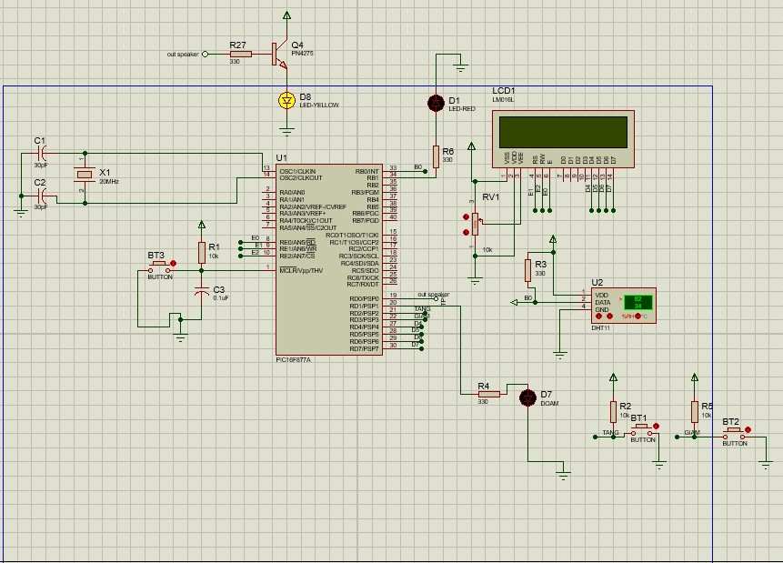

## *Hình 3.1: Sơ đồ nguyên lý*

* + - 1. Khối tạo xung nhịp cho vi điều khiển

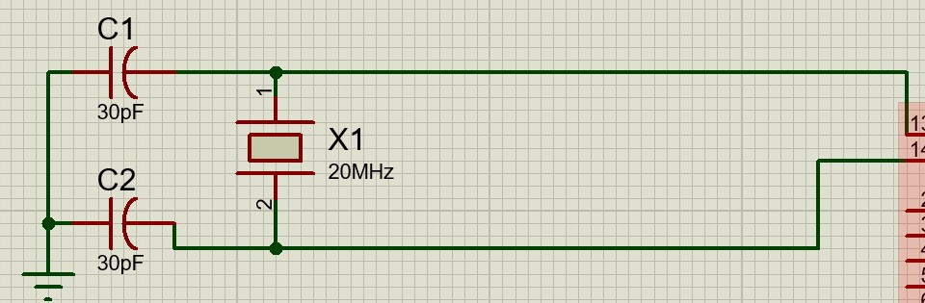

## *Hình 3.2: Sơ đồ tạo xung cho PIC16F877A*

Sử dụng thạch anh 20MHz để tạo giao động bên trong vi điểu khiển. Nối vào 2 chân CLKIN và CLKOUT. Thời gian thực được lập trình dựa trên tần số dao động này. Ta lập trình một đồng hồ thời gian trên cơ sở bộ ngắt bộ định thời, xung nhịp hoạt động cho vi điều khiển

* + - 1. Khối cảm biến nhiệt độ và độ ẩm

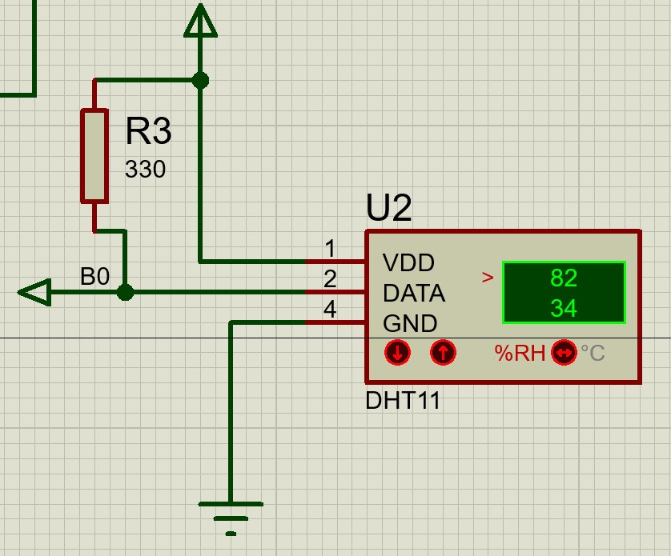

*Hình 3.3: Sơ đồ cảm biến nhiệt độ và độ ẩm DTH11*

* + - 1. Khối hiển thị

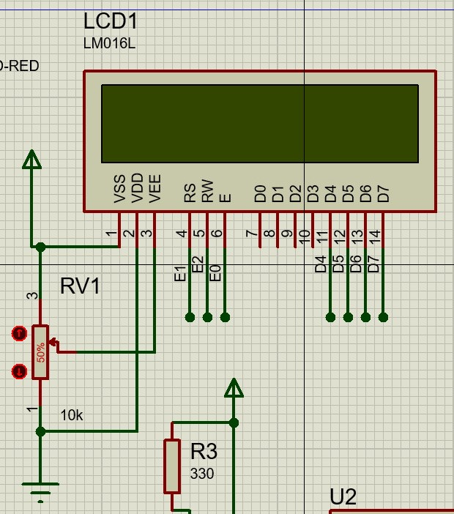

## *Hình 3.4: Sơ đồ màn hình lcd 16x2*

**2. Sơ dồ PCB**

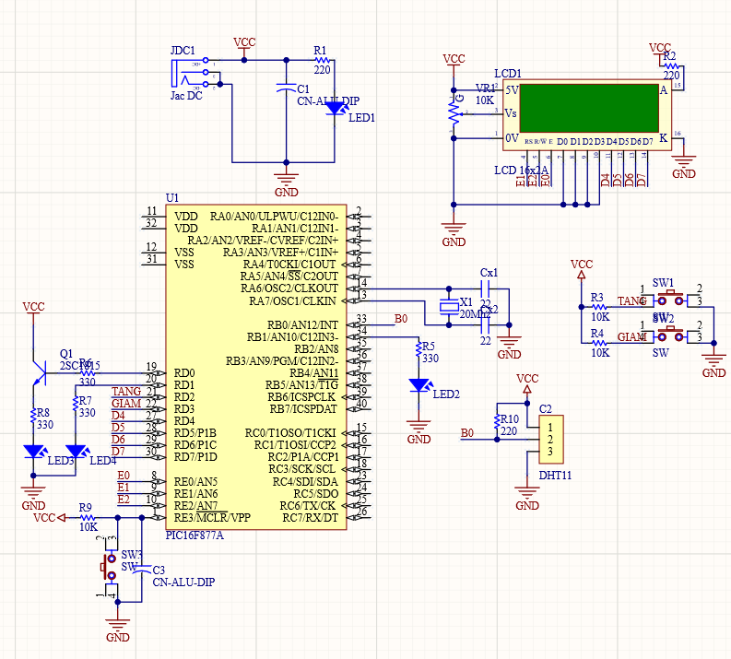

*Hình 3.5: Sơ đồ PCB*

*3.2.2 Thiết kế phần mềm cho hệ thống*

Bắt đầu

|

|--- Khởi tạo LCD và hiển thị "READING..."

|--- Đặt delay 500ms

|--- Xóa màn hình LCD

|

|--- Vòng lặp vô hạn

| |

| |--- Nếu DHT_GetTemHumi trả về true

| | |

| | |--- Hiển thị thông tin nhiệt độ và độ ẩm lên LCD

| | | |

| | | |--- Format và hiển thị "On:" + giá trị dem

| | | |--- Format và hiển thị "Do Am:" + giá trị doam + "%"

| | | |--- Format và hiển thị "Nhiet Do:" + giá trị nhiet.nhiet2 + "°C"

| |

| |--- Gọi hàm sosanh() để kiểm tra và điều khiển các đèn LED

| |

| |--- Nếu nút START/STOP (pin_d2) được nhấn

| | |

| | |--- Đợi 10ms và kiểm tra lại

| | |--- Nếu nút vẫn đang được nhấn, thực hiện tăng giá trị dem

| |

| |--- Nếu nút START/STOP (pin_d3) được nhấn

| | |

| | |--- Đợi 10ms và kiểm tra lại

| | |--- Nếu nút vẫn đang được nhấn, thực hiện giảm giá trị dem

| |

| |--- Nếu nút nhiet (pin_a0) được nhấn

| |

| |--- Đợi 10ms và kiểm tra lại

| |--- Nếu nút vẫn đang được nhấn, gán giá trị dem cho nhiet

|

Kết thúc

* + Chế độ cài đặt nhiệt độ giả lập

Chế độ cài đặt nhiệt độ, tăng/giảm ngưỡng nhiệt độ thông qua nút nhấn TANG và GIAM.

# TÍCH HỢP VÀ ĐÁNH GIÁ HỆ THỐNG

* 1. Xây dựng và tích hợp hệ thống

**4.1.1. Mô hình hệ thống**

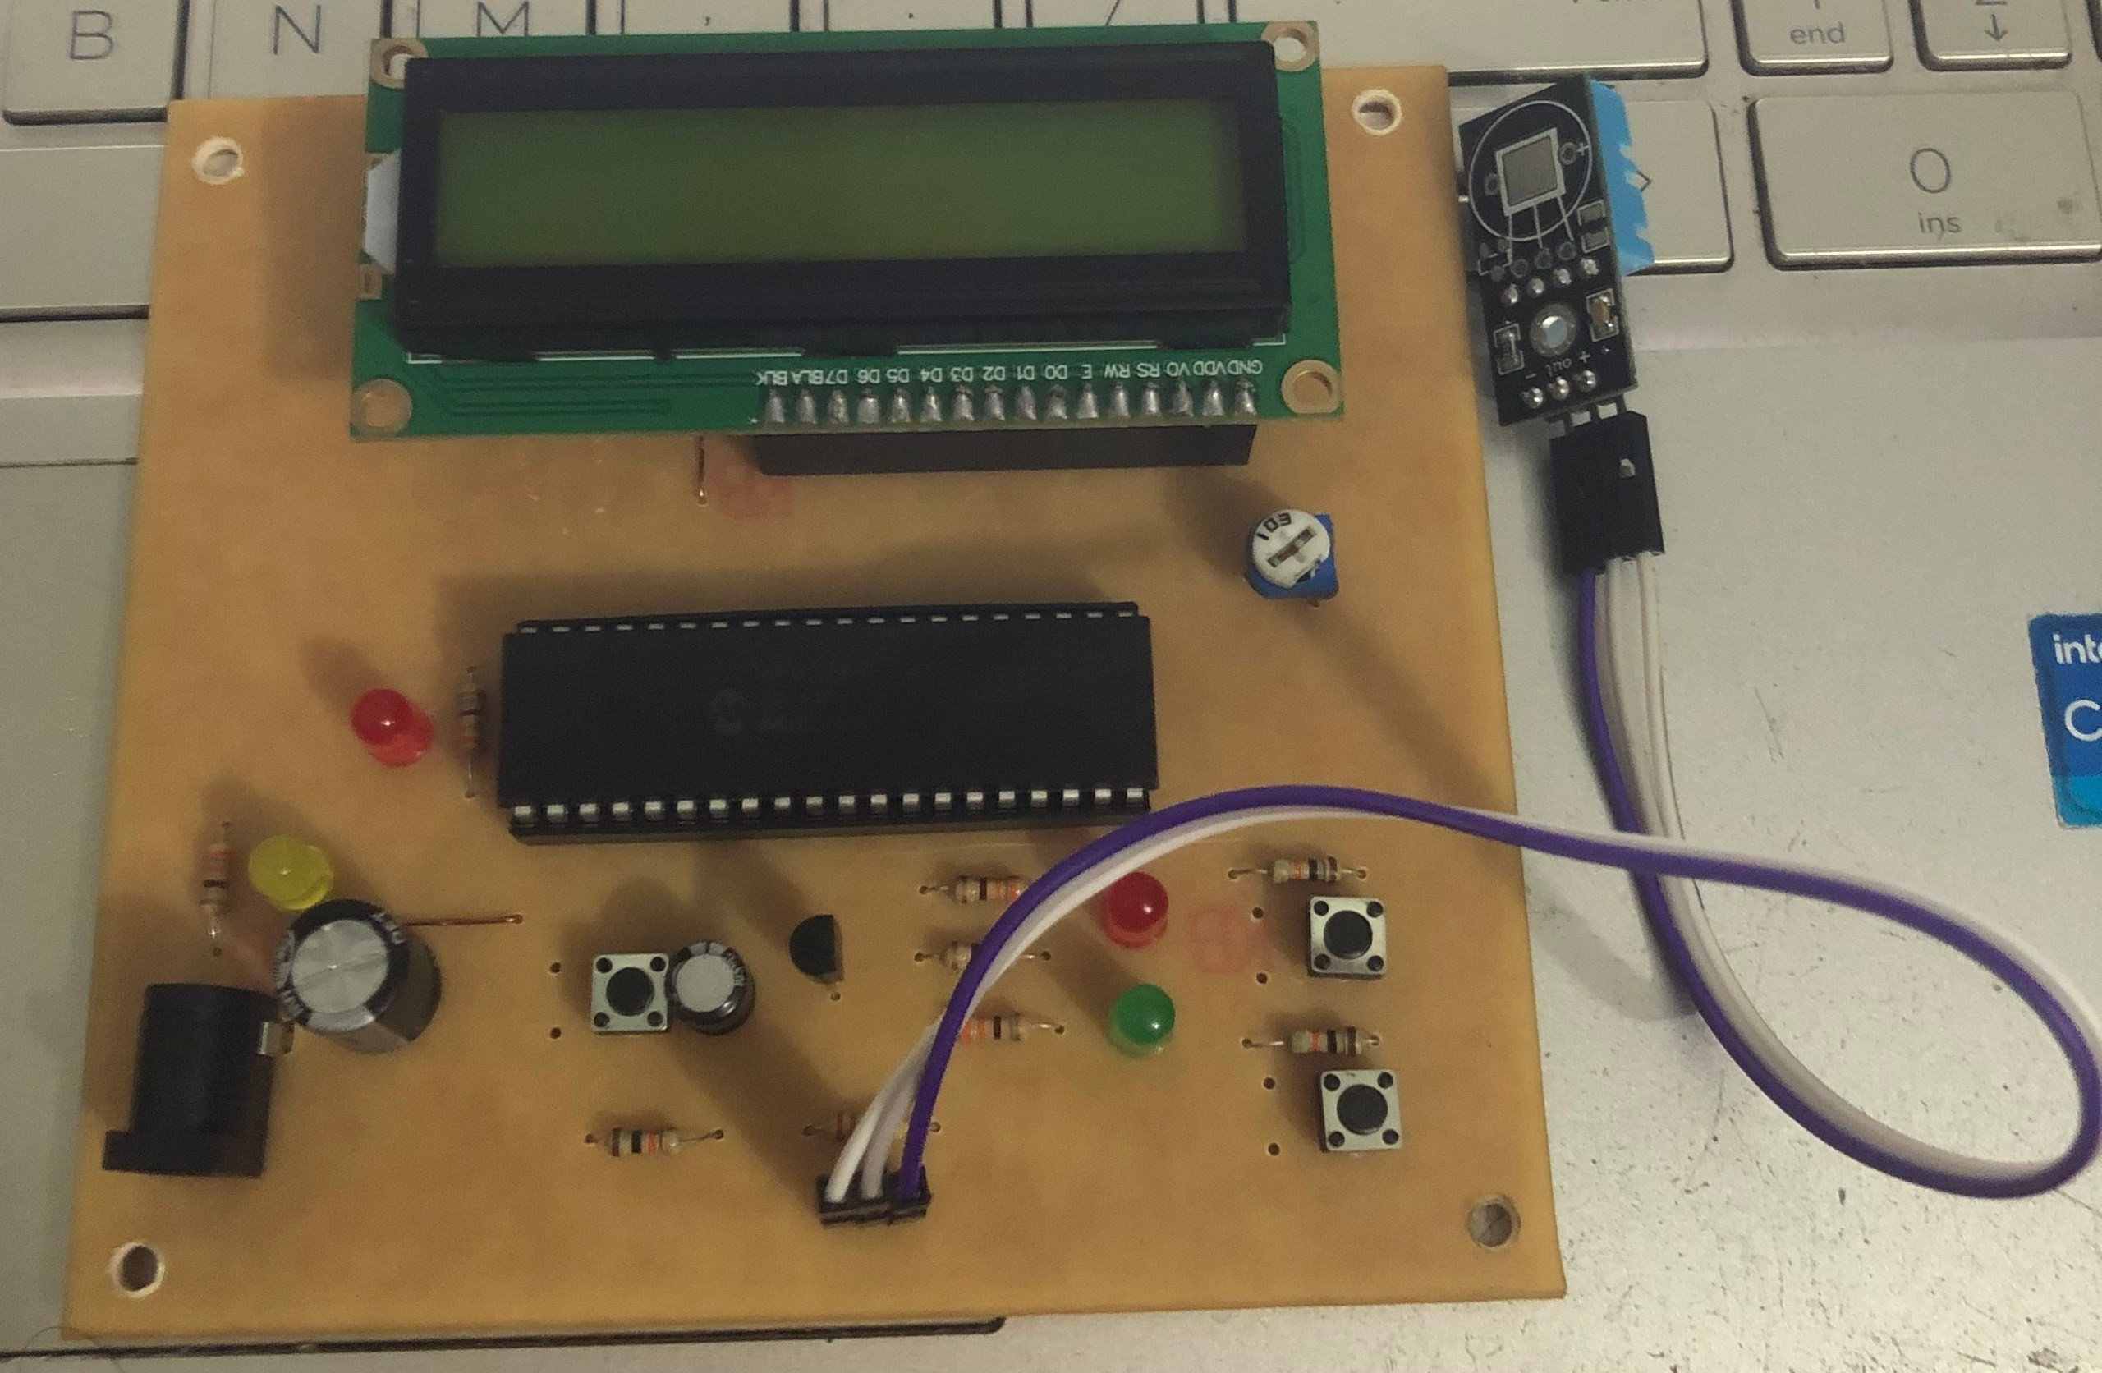

## *Hình 4.1: Sơ đồ mạch hệ thống*

**4.1.2: Tích hợp phần mềm vàn phần cứng**

Sử dụng “Mạch nạp PIC KIT 2” và Phần mềm PIC KIT.

Link tải: https://pickit2.software.informer.com/download/

* 1. Kiểm thử và đánh giá hệ thống

Hệ thống đã hoàn thiện và đã hoạt động tốt

* 1. Hướng dẫn vận hành hệ thống

Cấp nguồn cho mạch 🡪 Cảm biến sẽ đo nhiệt độ và độ ẩm 🡪 Xuất ra màn hình LCD

KẾT LUẬN

**Kết quả đạt được của đề tài**

* Sản phẩm đã hoàn thành và hoạt động theo đúng yêu cầu của đề tài:

**Hạn chế của đề**

- Sản phẩm mới chỉ được sử dụng trong lò ấp trứng nhỏ

- Sản phẩm hoạt động tốt khi không bị thay đổi nhiệt độ

**Hướng phát triển của đề tài**

- Tích hợp hệ thống căn chỉnh độ ẩm trong lò ấp.

- Khi nhiệt độ thay đổi không vừa ý sẽ thực hiện sưởi ấm hoặc làm mát .

TÀI LIỆU THAM KHẢO

x

|  |  |
| --- | --- |
|  |  |
| [1] | Phạm Ngọc Hưng (2021), *“Đề cương bài giảng môn thiết kế hệ thống nhúng,”* Trường Đại học Sư phạm Kỹ thuật Hưng Yên. |
| [2] | Đặng Hoài Bắc, Nguyễn Ngọc Minh (2013), Thiết kế hệ tống nhúng, NXB thông tin và truyền thông. |
| [3] | Chu Bá Thành (2021), *“Đề cương bài giảng môn lập trinhg vi điều khiển,”* Trường Đại học Sư phạm Kỹ thuật Hưng Yên |